МКУК Тайтурский КСК Библиотека д. Буреть
17 января 2020 г. В клубе д. Буреть был проведен информационный час с настоятелем церкви п. Тайтурка, отцом Владимиром на тему «Великий праздник – КРЕЩЕНИЕ»
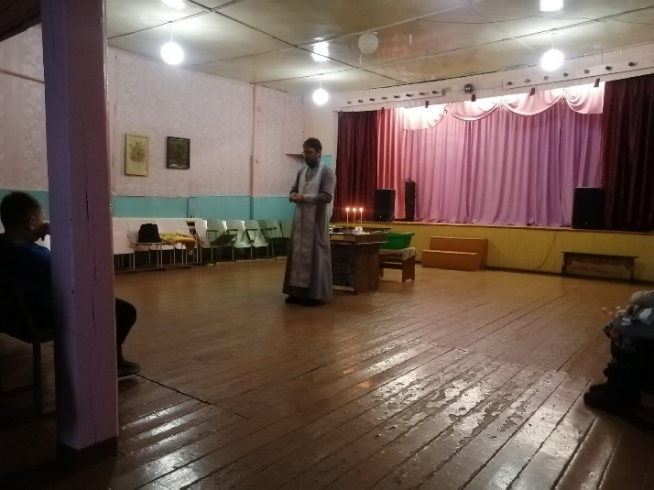
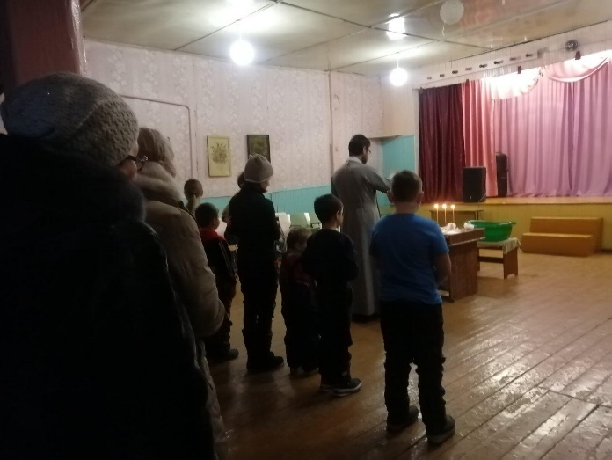
Настоятель храма рассказал жителям о празднике, обрядах, традициях великого праздника. Люди с удовольствием послушали, задавали вопросы, пообщались. Затем по многочисленной просьбе жителей прошел священный обряд крещения. Все благодарили за мероприятие и остались очень довольны. В этот день покрестилось 11 человек.

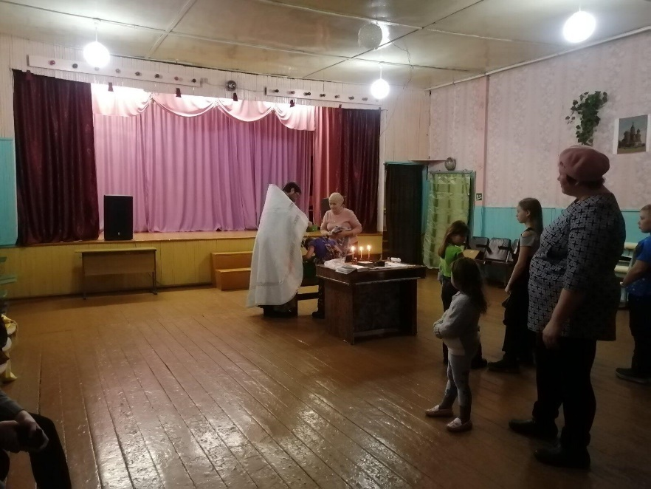

Библиотекарь д. Буреть Коломиец В.В.

